Содержание

Решение систем линейных алгебраических уравнений (СЛАУ) 1
1 Решение СЛАУ методом Гаусса 1
2 Решение СЛАУ методом простой итерации (метод Якоби) 7
3 Решение СЛАУ методом Зейделя 10

Решение систем линейных алгебраических уравнений (СЛАУ)

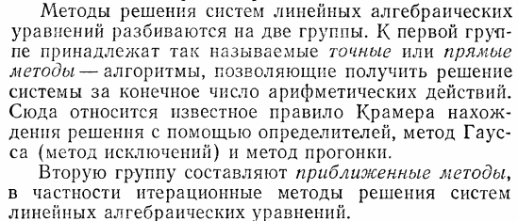

1 Решение СЛАУ методом Гаусса

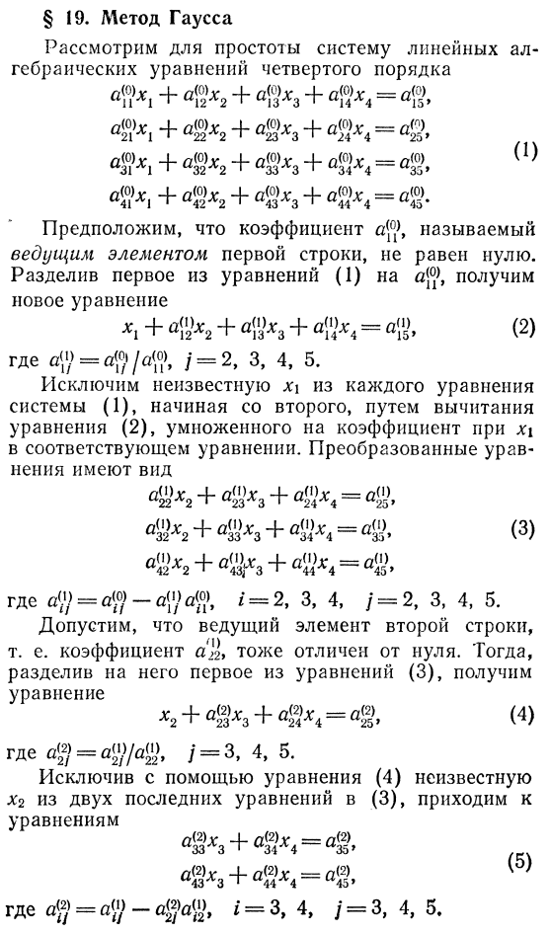
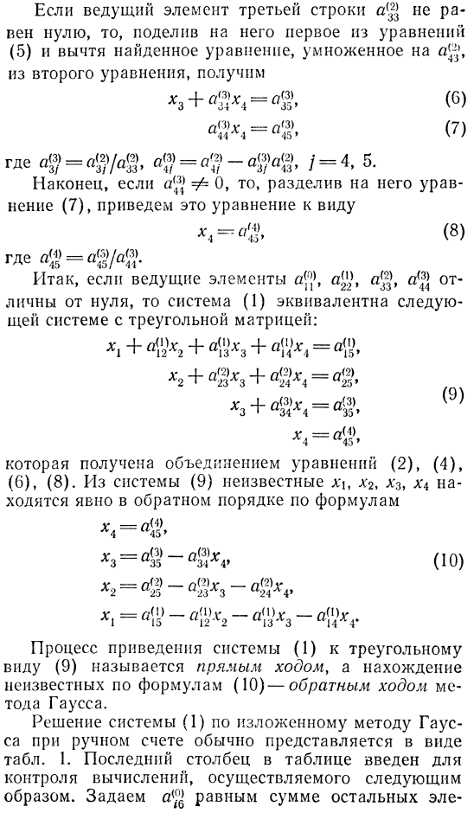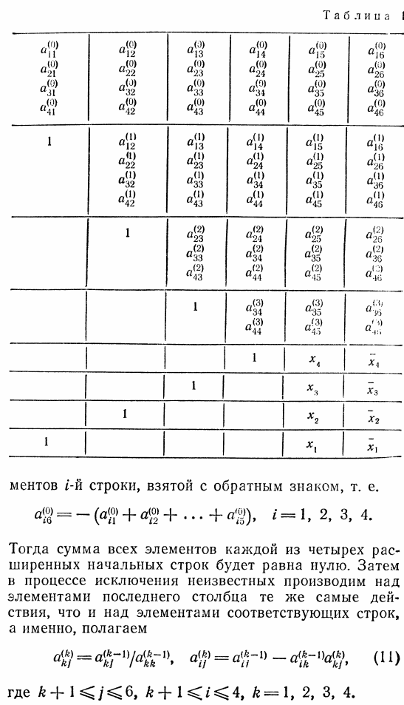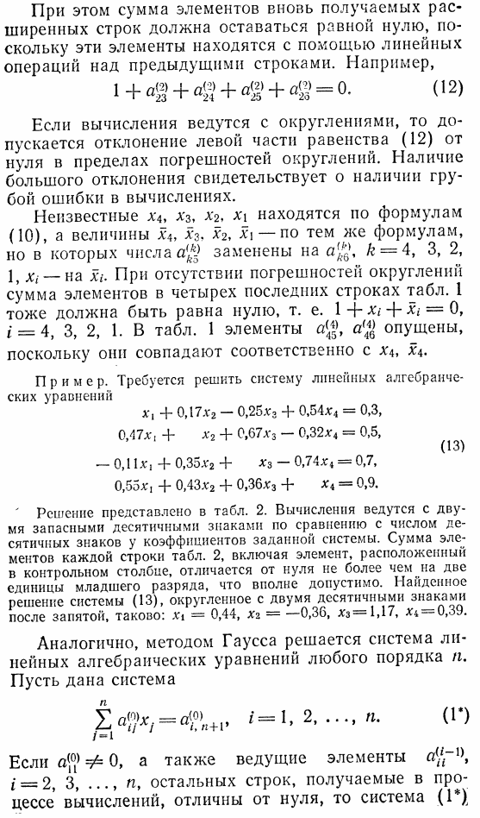
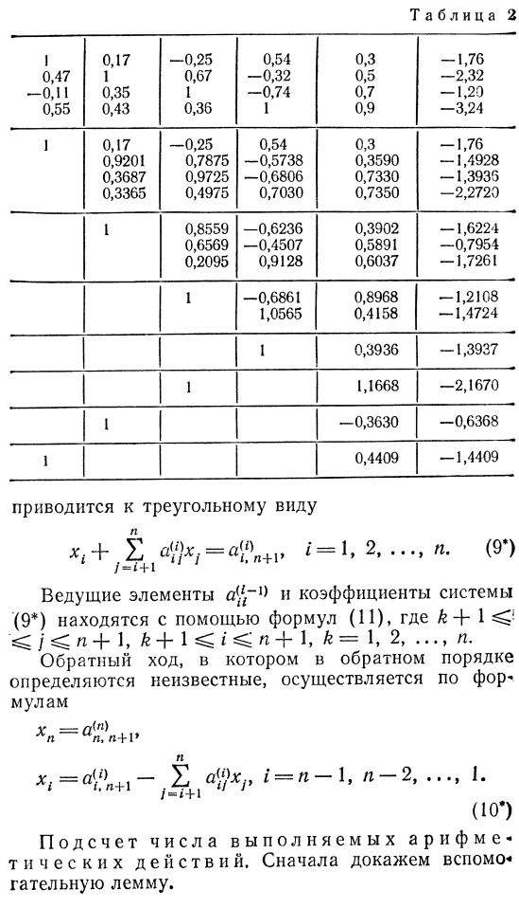

2 Решение СЛАУ методом простой итерации (метод Якоби)
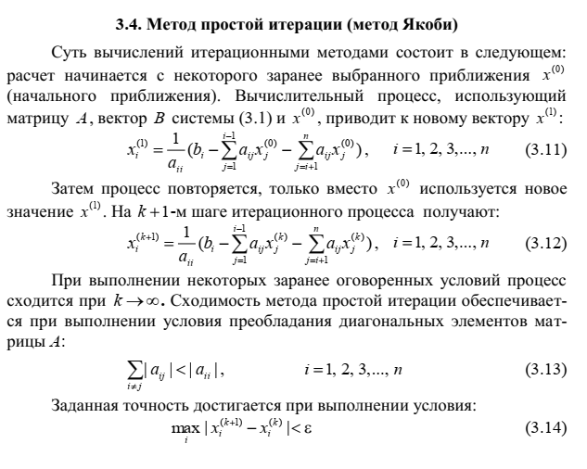
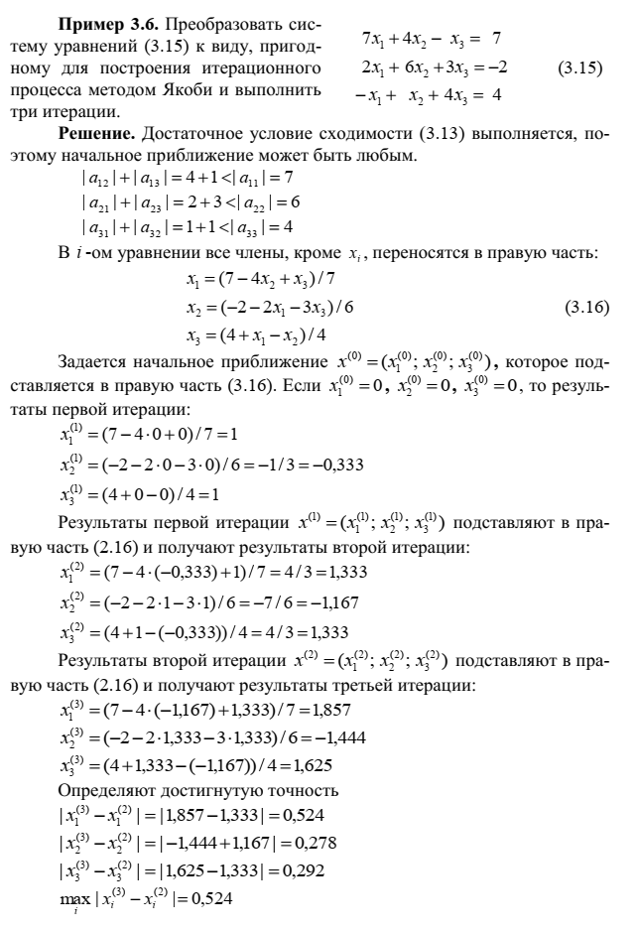

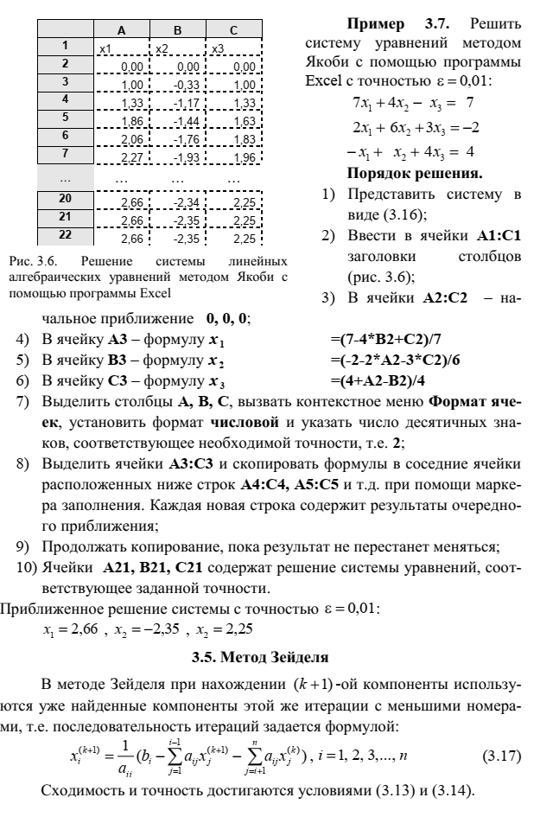

3 Решение СЛАУ методом Зейделя

